桃園東北扶輪盃
第十五屆兒童本土語言『閩南語演講及說故事』比賽
活動計畫

一、依 據：
- 桃園市111年度推動國民中小學本土語言教育計畫
- 桃園東北扶輪社年度工作計畫

二、目 的：
- 為推動生活化本土教學活動，培養學生熱愛本土情懷；增進教師指導學生表演鄉土藝術知能，以利本土文化傳承。
- 透過多元、創意的語言表現方式，深耕學童在地認同精神。
- 以本土語活動強化全人教育功能，養成閱讀、品格、健康素養的好兒童。

三、辦理單位：
(一)指導單位：桃園市政府教育局、國際扶輪3502地區
(二)主辦單位：桃園市東北扶輪社
(三)承辦單位：桃園市桃園區西門國小
(四)協辦單位：大溪扶輪社、龜山扶輪社、大溪中央扶輪社、桃園龍山扶輪社
四、活動方式：
學校依報名錄取名單，於比賽當天由教師帶隊至西門國小：
- 時間:111年12月3日(星期六) 07:30~16:00
項次 | 時間 | 活動內容 | 地點
1 | 07：30～07：50 | 工作人員場佈
2 | 07：50～08：10 | 競賽人員報到 | 內操場
3 | 08：10～09：20 | 開幕＆表演節目-管弦樂團、合唱團表演（邀請全部參賽選手依座位安排出席參加開幕式） | 活動中心
4 | 09：20～09：30 | 競賽選手移動、就位
5 | 09：30～11：30 | 高年級閩南語演講比賽 | 西門樓4樓605教室
5 | 09：30～11：30 | 中年級閩南語說故事比賽 | 西門樓4樓5音教室
5 | 09：30～11：30 | 低年級閩南語說故事比賽 | 西門樓4樓3音教室
6 | 11：30～16：00 | 場地復原整理、公告比賽成績、活動檢討會議 | 活動中心
（二）報到地點：西門國小1樓內操場
（三）比賽地點：西門國小西門樓4樓教室(605、5音、3音教室)。
（四）參賽選手請於比賽結束後由工作人員引導離開競賽場地，並帶至休息區交予帶隊老師。

五、舉辦內容與方式：
（一）競賽組別
1.低年級組－閩南語說故事比賽，每校推薦1名代表參加。
2.中年級組－閩南語說故事比賽，每校推薦1名代表參加。
3.高年級組－閩南語演講比賽，每校推薦1名代表參加。
（二）參賽對象：鼓勵全市各國小報名參賽。
（三）參加名額：每校低、中、高年級組各報一位選手。各組名額至多25人。至報名截止日若仍有名額，則開放各校增額錄取。
（四）說故事及演講主題：
低年級組：以「開心」相關人事物為主題
中年級組：以「失落」相關人事物為主題
高年級組：以「最難忘」相關人事物為主題
附註：可參考現成教材或自編
（五）比賽時間：演說時間均為四分鐘。扣分標準如下：
時 間 | 扣分標準 | 鈴聲提醒
未滿30秒 | 扣4分 | 3分30秒按鈴一次，4分30秒按鈴二次，5分鐘時按鈴三次，若尚未講完必須立即結束。
30秒~1分29秒 | 扣3分 | 3分30秒按鈴一次，4分30秒按鈴二次，5分鐘時按鈴三次，若尚未講完必須立即結束。
1分30秒~2分29秒 | 扣2分 | 3分30秒按鈴一次，4分30秒按鈴二次，5分鐘時按鈴三次，若尚未講完必須立即結束。
2分30秒~3分29秒 | 扣1分 | 3分30秒按鈴一次，4分30秒按鈴二次，5分鐘時按鈴三次，若尚未講完必須立即結束。
3分30秒~4分30秒 | 不扣分 | 3分30秒按鈴一次，4分30秒按鈴二次，5分鐘時按鈴三次，若尚未講完必須立即結束。
4分31秒~5分 | 扣1分 | 3分30秒按鈴一次，4分30秒按鈴二次，5分鐘時按鈴三次，若尚未講完必須立即結束。
七、報名日期：
各校自111年10月03日(一)8:00起至111年11月03日(四)16:00止填寫報名表單（https://reurl.cc/8pLVO7）並上傳報名表核章pdf檔完成報名。 (若需確認或修改，請洽教務處林主任，聯絡電話：03-3342351轉21)
八、抽籤日期：
比賽出場順序，定於111年 11 月18 日(星期五)下午13時30分假西門國小1樓會議室公開抽籤（未出席人員及逾時由承辦學校代抽），並於當天16：00前於西門國小網站公佈比賽序號及詳細賽程。
九、獎 勵：
- 學生比賽部份：分低、中、高三組，各組～
第一名一位：獎金新台幣6000元、獎狀乙紙
第二名一位：獎金新台幣3600元、獎狀乙紙
第三名一位：獎金新台幣2500元、獎狀乙紙
- 優勝分低、中、高三組，各組3位頒發800元獎金、獎狀乙紙
- 參加獎：報名參加比賽學生，每位學生禮券300元
- 指導老師部分：市府教育局同意援例核予各組前三名指導老師獎狀乙紙（指導老師每生限一名，依報名表為準）。
- 帶隊老師當天敬請各校惠予核以公假出席並由主辦單位發放禮券300元，(本案援例核發禮券，禮券經費由扶輪社自籌)，每校以三位為上限。
- 各組優勝名單將於111年 12月 3日（六）16：00前公佈於西門國小網站。
- 考量疫情仍有起伏，故當天不進行賽後講評及公開頒獎活動，相關得獎人員可於成績公佈後7日內由本人或指派代表（請攜帶委託書、身份證或健保卡）至本校教務處領取獎金及獎狀，若超過7日則由本校派員送至得獎學校簽領。

十、經費預算：本計畫所需費用由教育局及桃園市東北扶輪社等編列款項支應。
十一、附 則：
- 考量疫情及人流管制，當天活動人員僅限帶隊老師及參賽學生入場，請帶隊老師務至簽到處進行簽到，並依引導人員指示進入活動中心參加開幕式（如附圖1）。
- 參加比賽人員當天請攜帶本人桃樂卡或其他附相片之身份證明文件（健保卡、在學證明等）供競賽組核對身份，並依報到時間地點準時出席，主辦單位不另發通知，逾時以棄權論；唱名三次後未出場者亦同。
- 帶隊（指導）老師及參賽學生將致送餐點各乙份（依報到簽到為準）比賽當天，請以學校為單位派一人至領隊休息區發餐點處統一領取（承辦單位不接受參賽選手個別領取）。
- 因本校停車位有限，故鼓勵參賽與會人員搭乘大眾運輸工具或共乘，如有開車前來者，請停至西門國小周邊停車格、西門綠園或其他付費停車場。
- 本校部分校舍正進行改建，原莒光街校門口已封閉，改由西門綠園後門進出（如附圖2），比賽當天亦將同時辦理其他活動，請規劃交通動線並提早出門，避免因路線不熟悉或交通壅塞影響參賽學生權益。
- 為提倡環保，當天與會人員敬請自備環保杯，不便之處請多包涵。
- 本案活動進行確實執行維持社交距離、體溫量測及全程佩戴口罩等防疫措施，並依中央流行疫情指揮中心最新防疫規定辦理。
十二、辦理本活動相關工作人員圓滿達成任務後由協辦單位報府核敘獎狀乙次及核予公假一日。
十三、本活動計畫經桃園東北扶輪社會議決定後實施，由西門國小承辦之。

社長:彭久銘 服務主委:李柏憲 財務:黃爾仁 執行秘書:鄭月屏

桃園東北扶輪盃
第十五屆兒童本土語言『閩南語演講及說故事』比賽報名表

校名： 國民小學

組 別 | 題 目 | 學 生 姓 名 | 指 導 老 師
低年級組
（說故事）
中年級組
（說故事）
高年級組
（演講）
帶隊老師
(請寫全名)
備 註 | 1.每校每組別至多報名1人，若該項目不足25人則另擇期公告開放各校增額錄取。  2.比賽當日參加學生（ ）人、帶隊老師( )人，總共（ ）人。  3.帶隊（指導）老師及參賽學生將致送餐點各乙份（依報到簽到為準）比賽當天，請以學校為單位派一人至領隊休息區發餐點處統一領取（承辦單位不接受參賽選手一個一個個別領取）。

學校承辦人資料
職 稱 | 姓 名 | 聯 絡 電 話 | e-mail
電話：
行動電話：

承辦人： 單位主管： 校 長：
桃園東北扶輪盃第十五屆兒童本土語言
『閩南語演講及說故事』比賽

代領獎品委託書

因本人 不克前往領取 桃園東北扶輪盃第十五屆兒童本土語言『閩南語演講及說故事』比賽獎金及獎狀
(獎項名稱: )，故委託並授權 前往領取。有關代領取之獎項，承辦學校僅負責提供獎項，日後如有爭議無關承辦學校責任，合先敘明。

委託人(中獎人) 姓 名：
委託人印章
身分證字號：
戶籍地址：
連絡電話：

代領人印章
受委託人(代領人) 姓名：
身分證字號：
戶籍地址：
連絡電話：

中 華 民 國 年 月 日
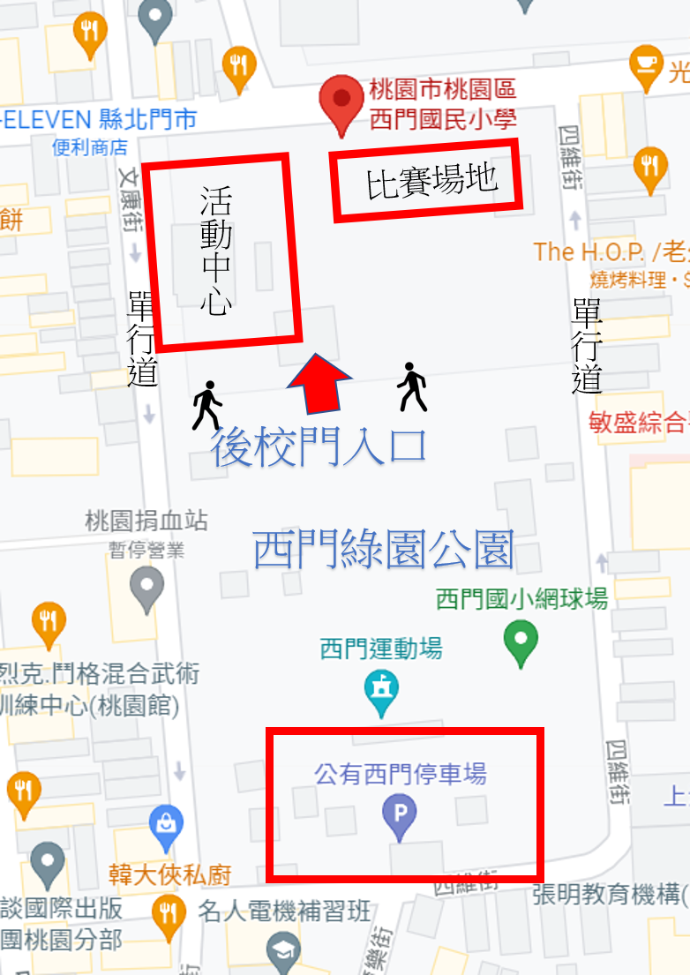
圖1

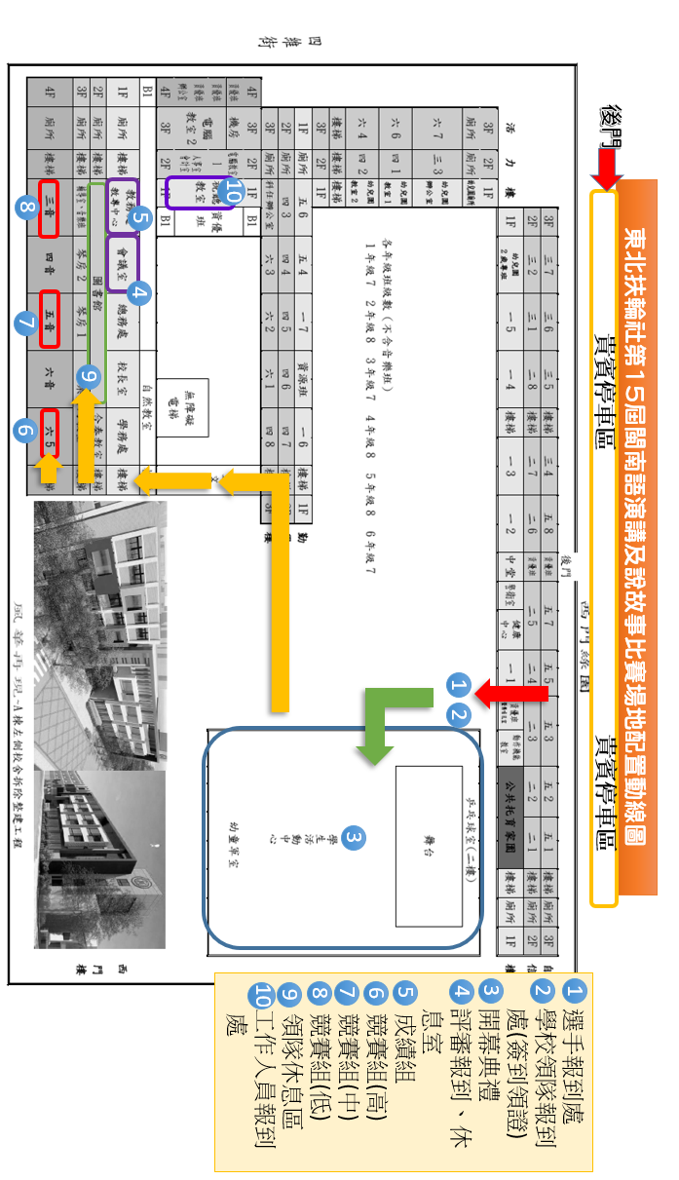
圖2

